PRIJATA OBJEDNAVKA
POE-2021-69-003802
1 I 1

Dodavatel
JP-KONTAKT, s.r.o.
Dasicka 1797 Pardubice 53003
ICO : 25922378

DIC : CZ25922378

Odberatel

Prijemce
Prakticka skola, Zakladni skola a Materska skola Josefa Zemana, Nachod
Raisova 677 Nachod
54701
CZECH REPUBLIC
ICO odberatele
70836418
DIC odberatele
Kontaktnl osoba
Pakostova Monika. monika pakostova@zsjzemana cz, 491 422 910
Cislo objednavky odberatele web z 1o. 11. 2021
Zpusob uhrady Pfevodni pfikaz Nahradnl plneni Ne
Zpusob dopravy Doprava JP Datum dodani od
Datum dodani do
Prakticka skola, Zakladni skola a Matei'ska skola
Raisova 677
54701 Nachod

Zaevidoval Flllp Pavel 10. 11 2021 8:37:32 Vyfizuje I
Kontaktni osoba prijemce
Pakostova, 491 422 910, monika.pakostova@zsjzem ana.cz

Por. Nazev zbozl

1O Vynaska zbozi na misto v pfizemi nebo vytahem bez asistence zakaznika
20 SJS - 100 - 50 skrin satni, sire 50 cm, 2-dilna, seda/modra
Cislo skladu Objednilno Cena za jednotku Cena celkem

1,00 ks 1 580,00 1 580,00
01 25,00 ks 3 190,00 79 750,00

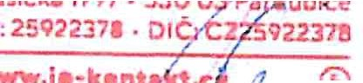
, "'"? "(T - - 1, - k■nt, <ct.cp /l. @
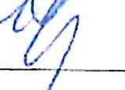
Razitko a podpis do,davatele
Prakt icka sMl4, ,1 /
Zakladni skola a Mdt 1sko)ci
Cena celkem bez DPH | 81 330,00 | CZK
Celkem DPH | 17 079,30 | CZK
Celkem s DPH  JP-KONTAKT, s.r.o . | 98 409,30  n . | CZK

J osef a Zemana,: . ' \wd,
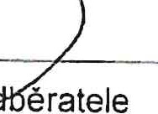
rco: 10a 361tl ffb< Q)
i I
Razitko a podpis

OBJEDNJ\VKA PRIJATA A ODSOUHLAS NA
I

DNE:.
.o II, 2t-'l -

Tento doklad by/ vyti$l n intormacn/m systemem QI 102 2, www, q cz

